**Сочинение «Живая легенда»**

***Посвящается памяти   
моего прадеда - Кагина Владимира Павловича  
1919-2005 г.г.***

уч-ся 7 класса МБОУ «СОШ с. Кожевино» Кагина Даша

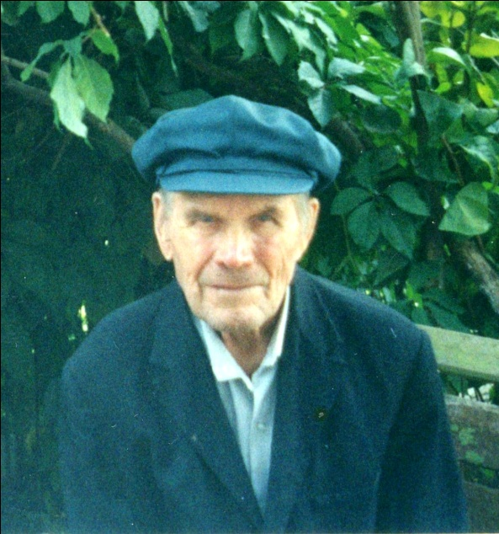



Великая Отечественная война унесла миллионы жизней, обернулась трагедией для каждой семьи. Дорогой ценой досталась нам победа. Моему поколению, к счастью, не пришлось испытать ужасов войны. Но память о Великой Отечественной войне по-прежнему жива в сердцах тех, кто защищал родину на поле боя.

Мою семью война тоже не обошла стороной. Мне хотелось бы рассказать о героической жизни моего прадеда Кагина Владимира Павловича. В селе его называли «живой легендой».

Родился прадед в 1919 году, осенью 1939 года был призван в Красную Армию. Воевал с 1941 по 1942 год на (Сталинградском и Украинском фронтах в составе 227 полка НКВД, военной контрразведки – СМЕРШ). Снайпер - 39 поражённых целей особого значения. Награждён многими орденами и медалями.

Конец тридцатых годов был неспокоен: финская, Халхин-Гол, поговаривали о Гитлере и угрозе войны для нашей страны. А жизнь текла в обычном русле: учились дети, трудились взрослые, достигшие призывного возраста парни шли служить в армию.... В 1939 году вместе со своими одногодками был призван из Кожевино на службу и Владимир Павлович. Попал на Украину. Он и в мыслях не держал, что станет мастером меткой стрельбы.

Вместе с соколиным зрением природа наделила Владимира Павловича исключительной памятью. Он помнил события и даты, имена и фамилии своих друзей по армейской службе, со многими из которых пришлось, потом пройти по дорогам войны. Помнит отважного старшину Исхакова, могучего Герасима Сарбаева, своего командира Ивана Михайловича Путилина. Лейтенант Путилин и открыл в молодом солдате снайпера.

В 1940 году в Киеве проходили Всесоюзные соревнования по стрельбе рода войск, в которых служил Владимир. Его включили в армейскую команду.

На соревнованиях сержант Кагин подряд и с разных расстояний поразил 29 движущихся, появляющихся и других всевозможных целей и занял первое место.

Апотом были шестимесячные снайперские курсы. Отобранные стрелки овладевали наукой снайперского боя. К июню 1941 года Владимир был уже практически и теоретически хорошо подкованным снайпером. Не совсем беззаботно, но мирно текла армейская жизнь. Изменилось все в мгновение ока. Война нагрянула внезапно, известив о себе не слухами, не сводкой, а бомбёжкой Киева, где и находился Владимир Павлович. Первые дни и месяцы войны были особенно трудными. Наши войска несли потери, отступая в глубь страны. 227 полк НКВД, в котором воевал Владимир, Павлович выполнял особо опасные задания. Контрразведка не шуточное, ответственное дело.

После одного из кровопролитных и неравных боёв взвод лейтенанта Путилина оказался в окружений. Пятнадцать суток выбирались бойцы к своим. Дошли и доставили командованию добытые документы с важными сведениями о противнике. Шли только ночью. Кругом враг. Смертельно уставшие, голодные оборванные вышли они на советский пост.

В полку, куда влился взвод, Владимиру Павловичу довелось по-настоящему проявить своё умение. Что такое снайпер особого назначения? Движется мимо хоть вражеская рота-винтовка его должна молчать. Другое дело, если требуется снять неприятельскую «кукушку», важного офицера, оставить без командира батарею, заставить замолчать пулеметный дзот. С Владимиром Павловичом находился телефонный аппарат и только по приказу с командного пункта он был обязан открывать огонь. Однажды немцам удалось повредить связь. Все попытки восстановить её кончались гибелью добровольцев. Смерть прилетала неизвестно откуда, хотя впереди простиралось почти открытое поле.

Звонок с КП: « Ориентир 1, левее 20». Владимир Павлович посмотрел в бинокль в указанном направлении. В километре высокое дерево, а в его ветвях что-то подозрительное, почти сливающееся с зеленью листвы. Зарядил бронебойными и сделал выстрел. Снова направил туда бинокль: вроде бы ничего не изменилось. Послал вслед первой ещё четыре пули. «Достаточно, молодец!»- передали с КП. Линии связи были быстро восстановлены. На дереве бойцы обнаружили пробитый в пяти местах зелёный бронированный щит, а за ним двух убитых немцев, прикованных цепями. Проштрафившиеся смертники. Было такое у фашистов. За ратные дела Владимир Павлович Кагин удостоен ордена «Отечественной войны I степени». На его счету 39 поражённых целей. Их было бы больше. Снаряд разорвался по другую сторону сосны, за которой укрывался снайпер. Истекая кровью, он выполз на дорогу, где его подобрали советские бойцы. Уволившись после госпиталя в запас, Владимир Павлович продолжал работать для фронта. Стал инструктором, обучал призывников стрельбе. После окончания войны был председателем колхоза, председателем сельского совета, бригадиром, трудился на Кожевинской молочнотоварной ферме совхоза «Ленинская стройка».

Вскоре после войны в городе Саратове состоялись соревнования стрелков-снайперов. Один за другим прибывали участники в назначенное место. Ничем особенным не отличался бы среди них крепкого сложения молодой фронтовик, если бы не пустой рукав его шинели. Снайпер без правой руки?

Офицер, отмечавший прибывших, недовольно заметил:

-Неужели из Жерновского района больше некого направить? Как стрелять будешь?

-Ничего, из ворот в поле всегда попаду,- отшутился стрелок.

На стрельбище каждый получил по 25 патронов:20 тренировочных и 5- на зачёт. Дальность боя была приличной, и это заявление встретили скептически: «Мы по 20 сожгли и то...».

....Качнувшись, крестик прицела застыл на крохотном силуэте мишени. Задержав дыхание, выстрелил. По телефону сообщают: «Мишень поражена». Все пять пуль с поразительной точностью были уложены в «яблочко». Бережно придерживая рукой винтовку, он спокойно отошёл в сторону; порывистый ветер забрасывал пустой рукав.

....И увёз в родное Кожевино сержант запаса Владимир Кагин первую премию в 400 рублей. Таким же был результат и на следующий год, и через год…

Я горжусь тем, что у меня был такой прадед. Он и на войне и в мирное время был всегда в строю. Мне посчастливилось с ним пообщаться, я знаю о войне не только по книгам.

К сожалению, ряды ветеранов редеют с каждым годом, нет и моего прадеда, но память о них будет жить вечно в наших сердцах. Низкий вам поклон, дорогие ветераны, за наше счастливое детство.